Hướng dẫn soạn sử 6 sgk Kết nối tri thức bài 8 trang 34 sgk Lịch sử và địa lí 6 theo chương trình SGK mới bộ Kết nối tri thức với cuộc sống giúp các em hiểu rõ hơn về Ấn Độ cổ đại: quá trình hình thành nền văn minh, chế độ xã hội và thành tựu văn hóa tiêu biểu...
Mục tiêu cần đạt:
- Biết được điều kiện tự nhiên của lưu vực sông Ấn có ảnh hưởng như thế nào đến sự hình thành nền văn minh
- Nắm được những điểm chính về chế độ xã hội của Ấn Độ thời cổ đại
- Nêu được những thành tựu văn hóa tiêu biểu của Ấn Độ thời cổ đại.

I. Trả lời câu hỏi phần kiến thức mới bài 8 sách Kết nối tri thức

1. Câu hỏi trang 35 Sử 6 sgk Kết nối tri thức
Khai thác lược đồ hình 2 (tr.35) và thông tin trong mục 1, hãy cho biết nét chính về điều kiện tự nhiên của lưu vực sông Ấn, sông Hằng ảnh hưởng đến sự hình thành văn minh Ấn Độ.
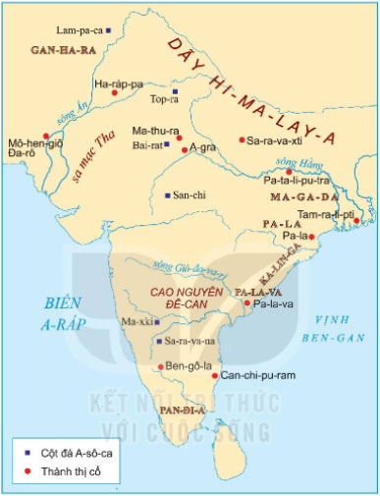
Hình 2. Lược đồ Ấn Độ cổ đại
Gợi ý trả lời:
Nét chính về điều kiện tự nhiên của sông Ấn và sông Hằng ảnh hưởng đến nền văn minh Ấn Độ:
- Sông Ấn chia làm 5 nhánh, nên đồng bằng lưu vực sông Ấn được gọi là vùng Pungiáp (vùng Năm sông). Tên nước Ấn Độ là gọi theo tên con sông này. Sông Hằng ở phía Đông được coi là một dòng sông thiêng.
- Thời cổ trung đại, phạm vi địa lí của Ấn Độ bao gồm cả các nước Pakistan, Băng-la-đét và Nê-pan ngày nay. Địa hình lãnh thổ Ấn Độ chiếm một phần lớn tiểu lục địa Ấn Độ, nằm trên mảng kiến tạo Ấn Độ (India Plate), phần phía bắc mảng kiến tạo Ấn - Úc, phía nam Nam Á.
+ Các bang phía Bắc và Đông Bắc Ấn Độ nằm một phần trên dãy Hi-ma-lay-a. Phần còn lại ở phía Bắc, Trung và Đông Ấn gồm đồng bằng Ấn - Hằng phì nhiêu.
+ Ở phía tây, biên giới phía đông nam Pakistan, là Sa mạc Tha. Miền nam Bán đảo Ấn Độ gồm toàn bộ đồng bằng Deccan, được bao bọc bởi hai dãy núi ven biển, Tây Ghats và Đông Ghats.
- Lưu vực sông Ấn chịu tác động của sa mạc nên rất hiếm mưa, khí hậu khô nóng. Ở lưu vực sông Hằng, do tác động của gió mùa nên lượng mưa nhiều, cây cối tươi tốt.
- Miền Trung và miền Nam là cao nguyên Đề-can với rừng rậm và núi đá hiểm trở. Chỉ có mỏm cực Nam và dọc theo hai bờ ven biển là những đồng bằng nhỏ hẹp, là nơi quần cư tương đối thuận lợi và đông đúc => là cơ sở dẫn đến sự hình thành nền văn minh Ấn Độ.

2. Câu hỏi trang 36 Sử 6 sgk Kết nối tri thức
- Nêu những điểm chính của chế độ xã hội ở Ấn Độ cổ đại.
Gợi ý trả lời:
Những điểm chính của chế độ xã hội ở Ấn Độ cổ đại:
- Khoảng năm 2500 trước Công nguyên, người bản địa Đa-va đã xây dựng những thành thị đầu tiên dọc theo hai bên bờ sông Ấn.
- Giữa thiên niên kỷ II trước Công nguyên, người A-ri-a từ vùng Trung Á tràn vào miền Bắc Ấn Độ, xua đuổi người Đra-vi-đa và biến họ thành đẳng cấp thứ tư trong hệ thống bốn đẳng cấp (dựa trên sự phân biệt về chủng tộc và màu da). Chế độ này còn được gọi là chế độ đẳng cấp Vác-na:
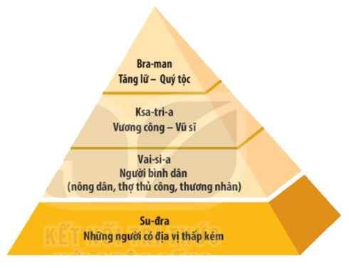
Hình 3. Sơ đồ chế độ đẳng cấp Vác-na
+ Đẳng cấp Brahman tức Bà-la-môn, gồm những người da trắng đều là tăng lữ, quý tộc chủ trì việc tế lễ đạo Bà-la-môn, họ là chúa tể, có địa vị cao nhất.
+ Đẳng cấp Kcatrya gồm tầng lớp quý tộc, vương công và vũ sĩ, có thể làm vua và các thứ quan lại.
+ Đẳng cấp Vaicya gồm đại đa số là nông dân, thợ thủ công và thương nhân, họ phải nộp thuế cho nhà nước, cung phụng cho đẳng cấp Brahman và Kcatrya.
+ Đẳng cấp Cudra gồm đại bộ phận là cư dân bản địa bị chinh phục, nhiều người là nô lệ, là kẻ tôi tớ đi làm thuê làm mướn.

3. Câu hỏi trang 38 Sử 6 sgk Kết nối tri thức
- Dựa vào thông tin và các hình ảnh ở trên, hãy nêu những thành tựu văn hóa tiêu biểu của Ấn Độ cổ đại.
Gợi ý trả lời:
Những thành tựu văn hóa tiêu biểu của Ấn Độ cổ đại:
- Chữ viết: tạo ra chữ viết từ rất sớm, chữ viết cổ nhất được phát hiện ở lưu vực sông Ấn và khắc trên các con dấu từ hơn 2000 năm trước Công nguyên. Vào khoảng thế kỉ II trước Công nguyên, chữ Phạn (Sanskrit) ra đời dựa trên việc cải biên những chữ viết đã có trước đó và là cơ sở của nhiều loại chữ viết ở Ấn Độ và Đông Nam Á sau này.
- Văn học: Hai tác phẩm văn học nổi bật nhất thời cổ đại là Ma-ha-bha-ra-ta và Ra-ma-ya-na, có ảnh hưởng to lớn tới sự phát triển của văn học Ấn Độ và Đông Nam Á ở các giai đoạn sau này.
- Lịch: Người Ấn Độ cổ đại đã biết làm lịch.
- Toán học: Người Ấn Độ cổ đại là chủ nhân của 10 chữ số mà ngày nay được dùng rộng rãi trên thế giới, đặc biệt là chữ số 0. Người Ả Rập đã học tập chữ số Ấn Độ rồi truyền sang châu Âu.
- Tôn giáo: Ấn Độ cổ đại là quê hương của các tôn giáo lớn, ra đời sớm nhất là đạo Bà La Môn sau cải biến thành đạo Hin-đu (Ấn Độ giáo). Khoảng thế kỉ VI trước Công nguyên, Phật giáo được hình thành do Xit-đac-ta Gô-ta-ma (Thích Ca Mâu Ni) sáng lập.
- Kiến trúc: Công trình kiến trúc tiêu biểu của Ấn Độ cổ đại là cột đá A-sô-ca và đại bảo tháp San-chi.

II. Hướng dẫn trả lời câu hỏi Luyện tập và vận dụng

1. Câu hỏi 1 luyện tập trang 38 Sử 6 sgk Kết nối tri thức
- Sự phân hoá trong xã hội Ấn Độ cổ đại được biểu hiện như thế nào?
Gợi ý trả lời:
- Sự phân hóa trong xã hội Ấn Độ cổ đại được biểu hiện qua chế độ đẳng cấp Vác-na.
Đẳng cấp Brahman (Bà-la-môn) | gồm những người da trắng là tăng lữ, quý tộc | là chúa tể, có địa vị cao nhất
Đẳng cấp Kcatrya | gồm tầng lớp quý tộc, vương công và vũ sĩ | có thể làm vua và các thứ quan lại
Đẳng cấp Vaicya | gồm đại đa số là nông dân, thợ thủ công và thương nhân | phải nộp thuế cho nhà nước, cung phụng cho đẳng cấp Brahman và Kcatrya
Đẳng cấp Cudra | gồm đại bộ phận là cư dân bản địa bị chinh phục | nhiều người là nô lệ, là kẻ tôi tớ đi làm thuê làm mướn
Việc phân biệt sang hèn giữa các đẳng cấp rất rõ ràng, ranh giới rất khắt khe. Lại còn quy định những người không cùng đẳng cấp không được lấy nhau. Nếu lấy nhau, những đứa trẻ sinh ra và cha mẹ chúng đều bị gọi là "tiện dân", còn gọi là "người không thể đến gần". Nếu một người Brahman do sơ ý chạm phải thân thể kẻ "tiện dân" thì coi như gặp phải uế khí, khi về nhà phải lập tức tắm rửa. Bình thường, "tiện dân" chỉ có thể trú ngụ ở ngoài làng, đi trên đường phải luôn gõ vào chiếc lọ sành để báo cho người ở đẳng cấp cao không được tiếp xúc với họ.

2. Câu hỏi 2 vận dụng trang 38 Sử 6 sgk Kết nối tri thức
- Thành tựu văn hóa nào của người Ấn Độ cổ đại vẫn được sử dụng hoặc được bảo tồn đến ngày nay?
Gợi ý trả lời:
Thành tựu văn hóa của người Ấn Độ cổ đại vẫn được sử dụng hoặc được bảo tồn đến ngày nay:
- Văn học: Hai tác phẩm văn học nổi bật nhất thời có đại là Ma-ha-bha-ra-ta và Ra-ma-ya-na, giai đoạn sau này có ảnh hưởng to lớn tới sự phát triển của văn học Ấn Độ và Đông Nam Á.
- Lịch: Người Ấn Độ cổ đại đã biết làm lịch.
- Toán học: Họ cũng là chủ nhân của 10 chữ số mà ngày nay được dùng rộng rãi trên thế giới, đặc biệt là chữ số 0.
- Tôn giáo: đạo Bà La Môn, đạo Hin-đu (Ấn Độ giáo), Phật giáo
- Kiến trúc: Công trình kiến trúc tiêu biểu của Ấn Độ cổ đại là cột đá A-sô-ca và đại bảo tháp San-chi.
-/-
Vậy là Đọc tài liệu đã vừa cùng các em nghiên cứu xong nội dung hướng dẫn soạn sử 6 bài 8: Ấn Độ cổ đại thuộc bộ sách giáo khoa Kết nối tri thức với cuộc sống. Hi vọng tài liệu sẽ giúp các em có thể hiểu và nắm chắc nội dung bài học hơn thông qua những lời giải chi tiết cụ thể. Chúc các em học tốt !

